# 认识清华

## 每日晨间汇报

晨间汇报PPT至少应包括:

1. 逻辑模型（每天更新）
2. 出版工作流，
3. 团队简介
4. 组织架构
5. 成员简介
6. 学习成果
7. 小组课程输出
8. 个人学习报告
9. 会议记录
10. 资料共享

注意！时间只有3分钟，不得超时！请只讲干货，建议汇报前进行排练。

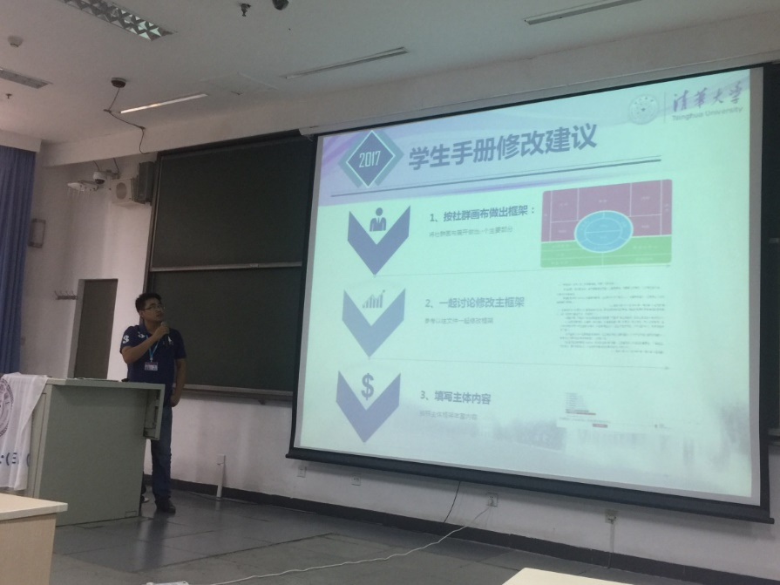

**清华精神探究**

卢达溶老师说，“变中求不变，读懂清华血脉格局念清华”；卢达溶老师又说，“不变中求变，依托清华百年积累谋发展”。那么何为“变中求不变、不变中求变”？又如何“读懂清华、依托清华”？卢达溶老师讲授的《清华精神探究》将带你探究。

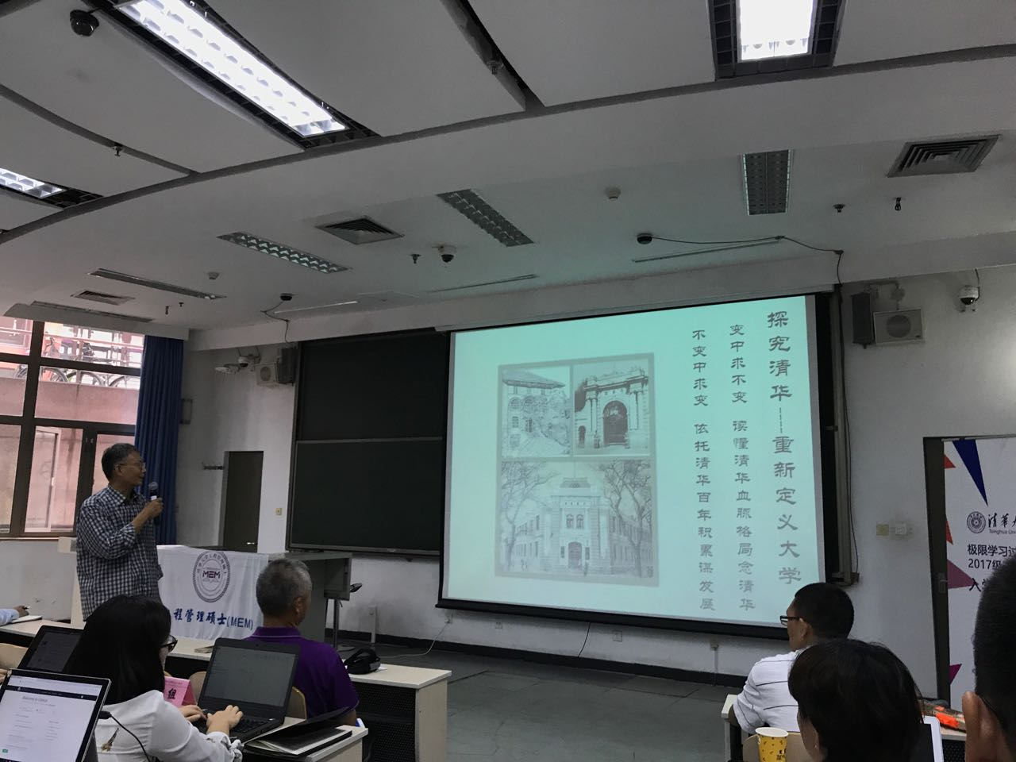

学员心得

1. 听卢老先生讲清华史，重新定义大学，大学尤其是像清华这样的一流学府，应该成为引领者，通过老先生声情并茂的介绍，进一步了解了清华的厚重，怀敬畏之心，谨记行胜于言，做一名真正的清华人。——褚景智
2. 一名水利系的老教授，对文史哲学竟有如此高的造诣，着实令人钦佩，也许正如这位五十年的地道清华人所言：“清华是一本书，值得用一辈子去读。”——贺萌
3. 卢达溶老师在讲到清华的根基时，时代的感染力让我们这些清小研使命感倍增，这是作为中国人应该有的雄心和抱负，大处着眼看世界，小处着手画未来。**——**周昕
4. 跟随卢达溶老师领略清华的风采，虽然我已经在清华很多年，但依然发现自己对清华的了解仍有许多空白，理学院系出身的我第一次从工程管理学生的角度去再次认识清华。——孙文博
5. 卢老师在课程中给我们提出了一个课题：重新定义大学。在读懂清华血脉格局的前提下厚积薄发谋发展，卢老师为我们从知、能知、欲知三个方面介绍了清华的血脉格局，从新型“产、学、研”结合的方式讲述未来大学的发展趋势。——贾超
6. 通过卢达溶教授对清华历史如数家珍的讲解，让我更深地了解清华过去，承担的历史使命，我自己肩上也感到了沉甸甸的责任。对卢教授印象最深和的一句话是“知识结构决定思维方式”。——刘家斌

定向越野（小组聚餐）

欢迎来到美丽的清华园，清华大学校园占地356公顷，建筑面积168万平方米，校内绿草青青树木成荫，景色优雅。未来的两年时间，我们将在美丽的清华园度过，让我们了解可爱的校园吧。

校园简图：（http://www.tsinghua.edu.cn/publish/xtw/4629/）



为了很好的熟悉校园，XLP课程期间，我们将举行定向越野活动。完成任务的小组将有机会惩罚任务完成不合格的小组，惩罚方式保密。越野活动结束后，当晚将举行小组聚餐活动，增进XLP课程小组间的了解。

活动细则：

1. 任务1：

在指定的到达指定地点，并摄像拍照。

地点包括：二校门、日晷、伟伦楼、主楼、艺术博物馆、近春园荷塘月色亭、逸夫馆、综合体育馆，在定向越野途中同时完成挑战。

1. 任务2：

在定向越野过程中，将发放的具有MEM特色的纪念品售卖给陌生的路人，并赠送其MEM明信片，邀请对方在签名卡上给自己留言。（班级提供相关道具，所得上交班费）

1. 任务3：

定向越野心得分享（包含图片及文字，形式不限）

4．任务4:

按时返回教室（全程1个小时）

校园越野路线图：



往届学长校园越野掠影：

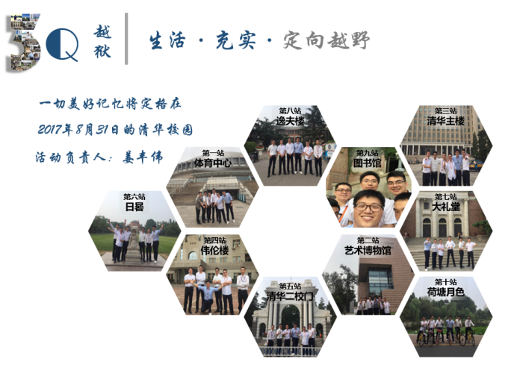

上图为2017级MEM第一梯次班级第三小组分享定向越野心得感受，小组主页

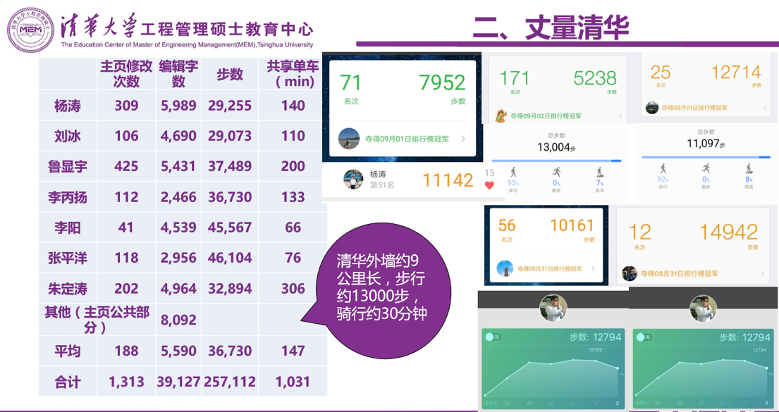

上图为2017级MEM第一梯次班级第四小组定向越野挑战的数据统计

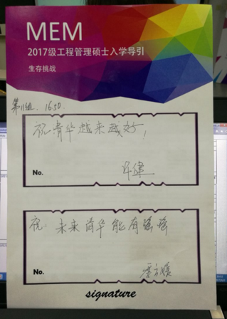 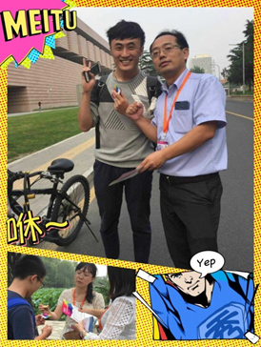 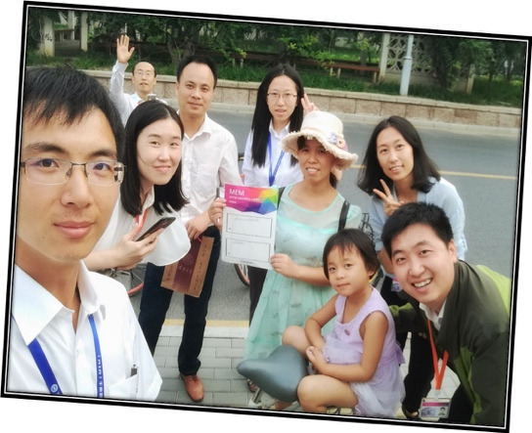

## 清华史

[**清华园**](http://baike.baidu.com/item/%E6%B8%85%E5%8D%8E%E5%9B%AD/605345)**（清代皇家园林）**

清朝道光二年（1822年），熙春园分为东西两园，工字厅以西部分称近春园，以东称清华园，清华园赐五皇子奕誴，近春园赐四皇子奕詝，俗称为“四爷园”（清华大学苗日新老师查阅史料后提出当时西部称“春泽园”，而东部称“涵德园”，清华园赐惇亲王绵恺，近春园赐瑞亲王绵忻。《清华园风物志》作者黄延复也认为“四爷”指绵忻而非奕詝）。近春园园志上写着：“水木清华，为一时之繁囿胜地。”咸丰登基之后，将东边的熙春园改名为“清华园”。现存清华园门匾是清代咸丰皇帝所赐。“清华园”三字为“晚清旗下三才子”之一的叶赫那拉·那桐所书。

1860年，英法联军焚毁近春园，清华园幸免。奕誴死后，长子载濂继承，因载濂弟端郡王载漪为义和团在园内“设坛举事”，后清华园被收回荒废。外务部为游美学务处上奏获得此地建设肄业馆，改名为清华学堂，1911年开学，1913年清华学校将近春园等地并入，发展成为今日清华大学。

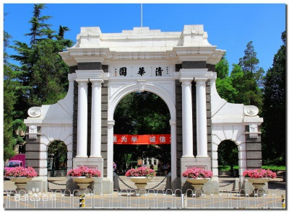

## 探究清华

**不变中求变 融合清华百年积累谋发展**

* 按照时代发展的要求，变革人才培养模式，造就融合创新的干才和将才。
* 工程管理专家与科学家、艺术家、教育家、人文社科学家、企业家会师，成为真正的好朋友， 就可以共同作一件大事----探寻中国式产、学、研结合新路。



## 院系设置

目前，清华大学设有20个学院，57个系，已成为一所具有理学、工学、文学、艺术学、历史学、哲学、经济学、管理学、法学、教育学和医学等学科的综合性的研究型大学。

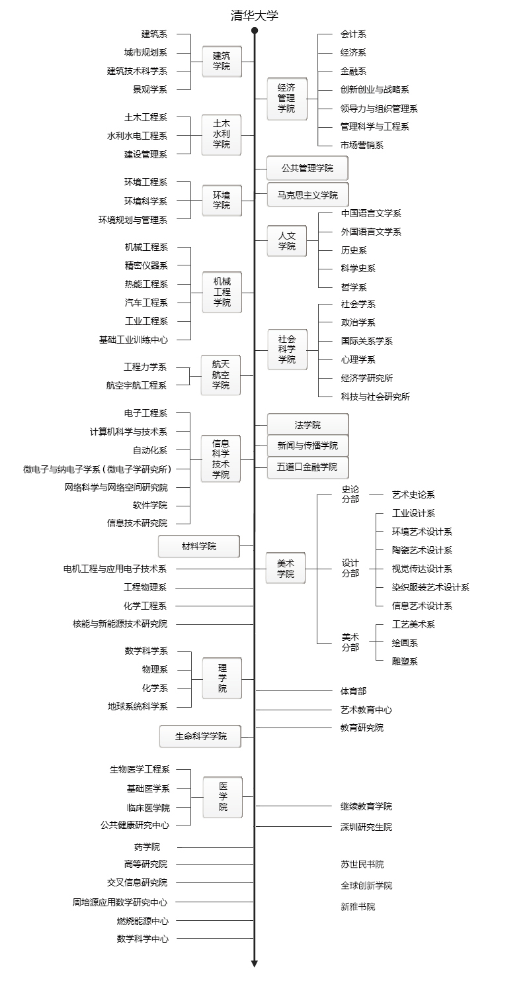

## 你不容错过的校园风光

二校门 日晷

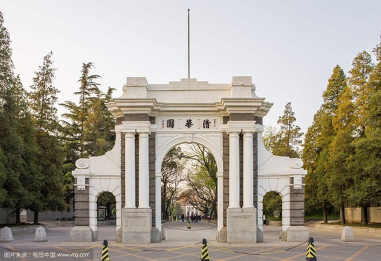 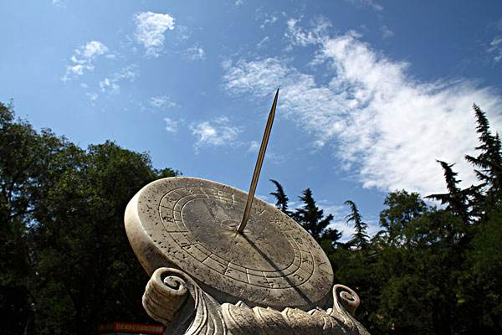

伟伦楼 主楼

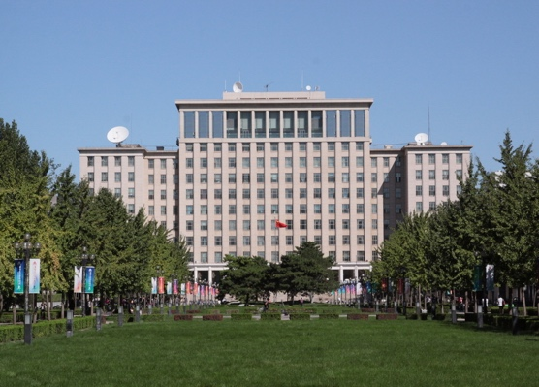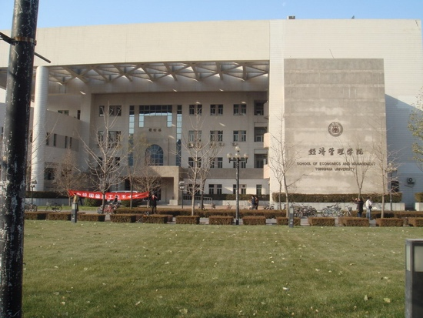

艺术博物馆 荷塘月色

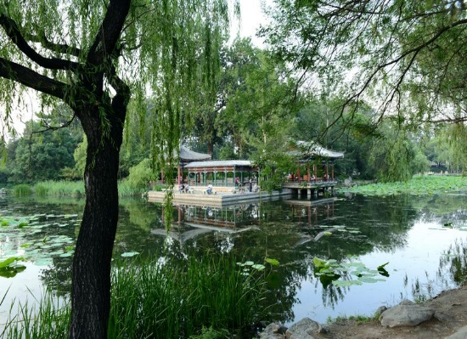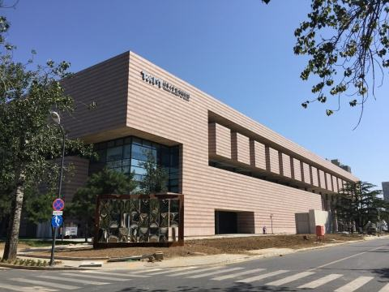

综合体育馆 逸夫馆

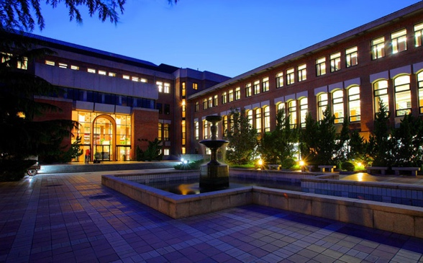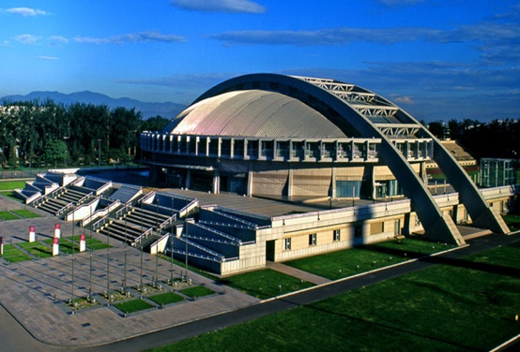

## 你可以使用的海量资源



### 图书馆篇

实体图书馆

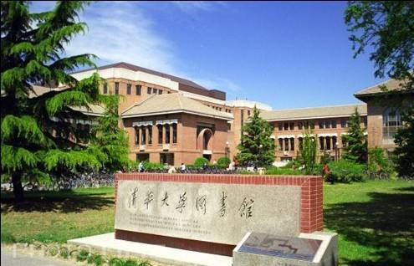

清华共有8座图书馆， 分别为

老馆/逸夫馆/李文正馆/文科图书馆/经管图书馆

建筑图书馆/法律图书馆/美术图书馆/金融图书馆

在线图书馆

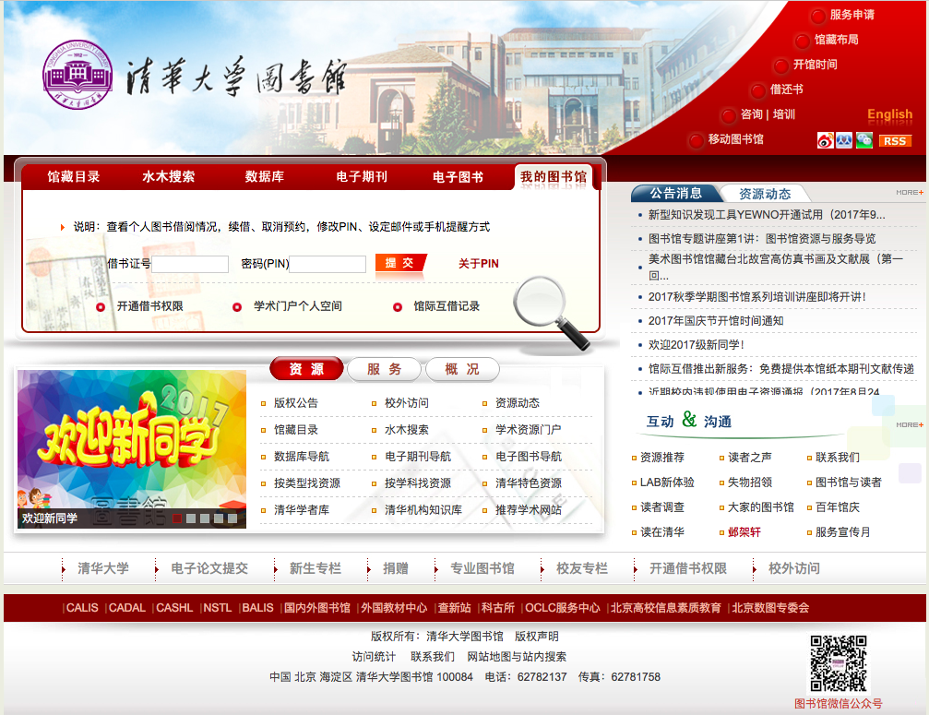

**世界一流馆藏资源**



----参考 范爱红 清华大学图书馆资源与服务导览

清华大学数据库

数据库分类

文摘索引数据库

又称二次文献库，是用来快速全面查找文献的的检索工具

文献信息来源广泛，收录量大，字段内容详尽，但不提供全文

典型数据库: Web of Science, Scopus, INSEPC, CSCD, CSSCI

全文数据库

提供全文 但信息范围与收录量有限 通常可以对数目信息字段和全文进行检索

典型数据库：EISEVIER, Springer, Wiley ,中国知网

|  |  |  |  |
| --- | --- | --- | --- |
| 数据库资源 |  |  |  |
| 文摘索引型数据库 |  | Web of Science | 最大最权威 |
|  |  | Scopus | 收录最大 |
|  |  | 万方数据资源系统 |  |
| 全文型数据库 | 单一出版社 | Eisevier |  |
|  |  | Springerlink |  |
|  | 汇集众多出版社 | EBSCO平台 |  |
|  |  | 中国知网 |  |
|  | 专业学会，协会 | IEL |  |
|  |  | ACM | 美国计算机协会 |
| 事实性数据库 |  | Reaxys | 化学数值和事实 |
| 文献类型数据库 | 学位论文 | PQDT |  |
|  | 专利 | DII |  |
|  | 报纸 | 慧科新闻搜索 |  |
| 电子图书数据库 | 外文 | EBSCO电子图书 |  |
|  | 中文 | 读秀学术搜索 | 钱俊雯老师推荐 |
| 多媒体数据库 |  | 知识视界 | 视频教育资源 |
|  |  | CAMIO | 美术和艺术作品 |

清华大学数据库导航系统

三种检索方式：

1. 按字顺查找

使用较少

1. 按学科查找

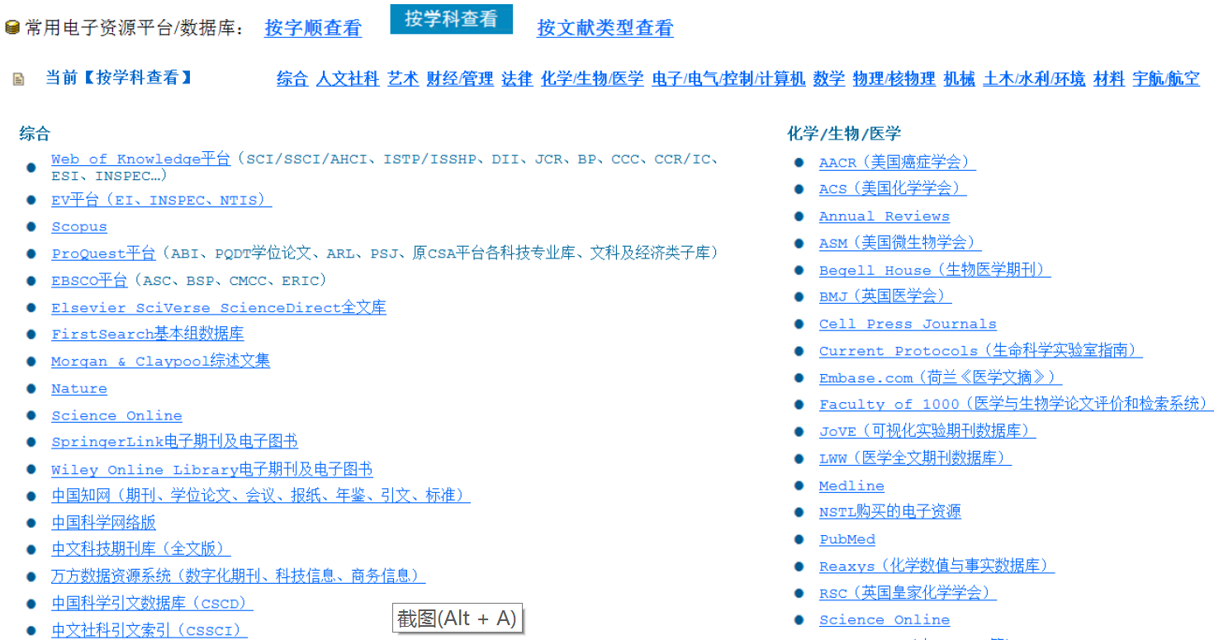

1. 按文献类型查找

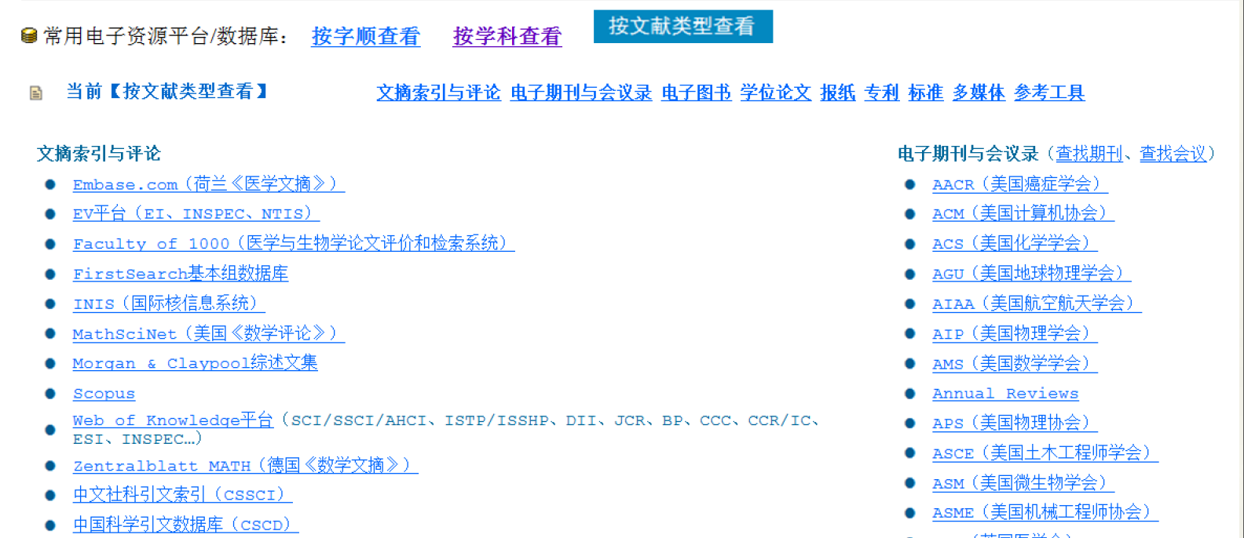

### 实验室篇

**清华大学MEM将要探究的实验室**

|  |  |  |  |  |
| --- | --- | --- | --- | --- |
| 序号 | 院系 | 实验室 | 地点 | 备注 |
| 1 | 机械系 | 生物制造及快速成型实验室 | 李兆基科技大楼A区 7层 |  |
| 2 | 机器人实验室 2 | 李兆基科技大楼A区 8层 |  |
| 3 | 智能制造及机器人实验室 3 | 李兆基科技大楼A946-1 |  |
| 4 | 精仪系 | 国家重点实验室： 精密测试技术及仪器国家重点实验室 | 精仪系系馆1303 |  |
| 5 | 精仪系系馆1305 |  |
| 6 | 电机系 | 电力系统及发电设备控制和仿真国家重点实验室 | 西主楼3区124 |  |
| 7 | 汽车系 | 碰撞试验室1+驾驶模拟实验室2 | 汽车研究所（至善路北大栅栏的院子） |  |
| 8 | 软件学院 | 院件工程实验室 | 东配楼11区313 |  |
| 9 | 环境学院 | 再生水安全保障技术 | 环境节能楼 5层 527 |  |
| 10 | 工业工程系 | 模范工厂 | 李兆基大楼机械系正门口集合 |  |
| 11 | 自动化所 | CIMS所 | 主楼6楼610 |  |
| 12 | 热能系 | 热能工程实验室 | 二校门旁热能系馆1层 |  |

1. **生物制造及快速成型实验室:**

生物制造与快速成形技术北京市重点实验室于2013 年5 月被 北京市科学技术委员会认定为重点实验室。实验室的研究工作一直处于世界快速成形（现称为“增材制造”或“三维打印”）技术的前列，在国内外享有非常高的声誉。

1. **机器人实验室 2、智能制造及机器人实验室:**

清华大学机器人与自动化技术及装备研究室紧密结合国家重大需求，面向航空航天、国防科技、医疗与生命科学及社会服务等重要领域，研究特种操作与移动机器人、仿人与仿生机器人，服务机器人，以及机器人自动化的科学理论与技术方法。

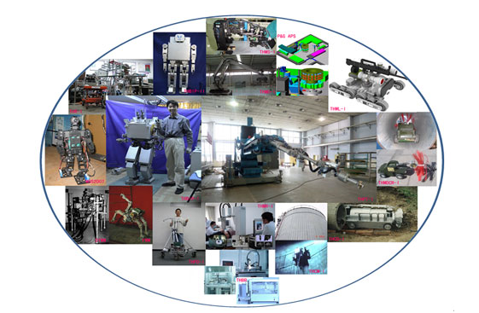

**3． 精密测试技术及仪器国家重点实验室：**

精密测试技术及仪器国家重点实验室清华分室位于精密仪器系楼，精密测试技术及仪器国家重点实验室清华大学实验区是以清华大学精密仪器系光学仪器专业即光电工程所为中心实验室、结合其它教研室组合而成。

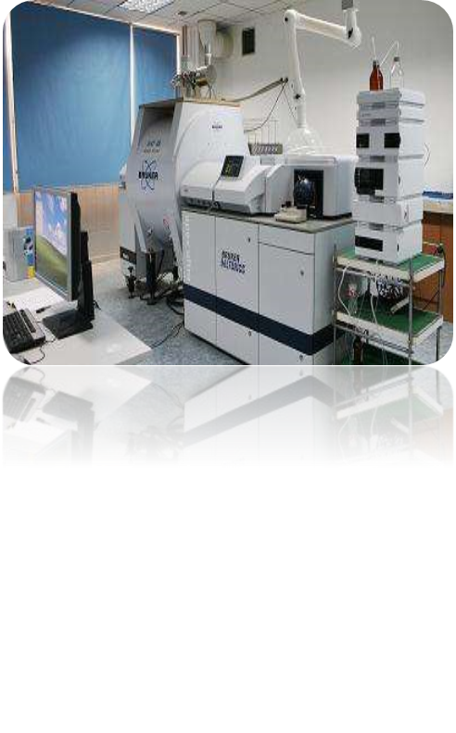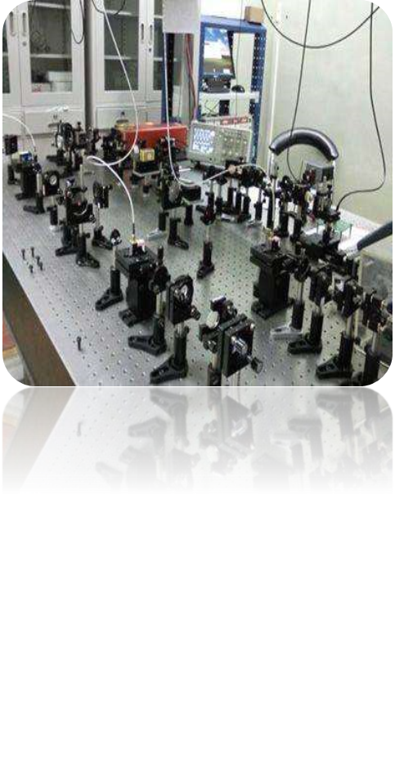

**4．电力系统及发电设备控制和仿真国家重点实验室：**

清华大学电力系统自动化及发电设备控制和仿真国家重点实验室，在大电网安全与经济运行、交直流输电技术与电磁环境、高压大容量电力电子技术及柔性输配电技术，以及相应的国防领域等研究方向上，承担了大量的国家级科研课题，开展了长期深入的基础研究与应用基础研究，取得了一系列有重要原创性或突破国外技术垄断、拥有自主知识产权、对我国电力行业有重要影响的科研成果。

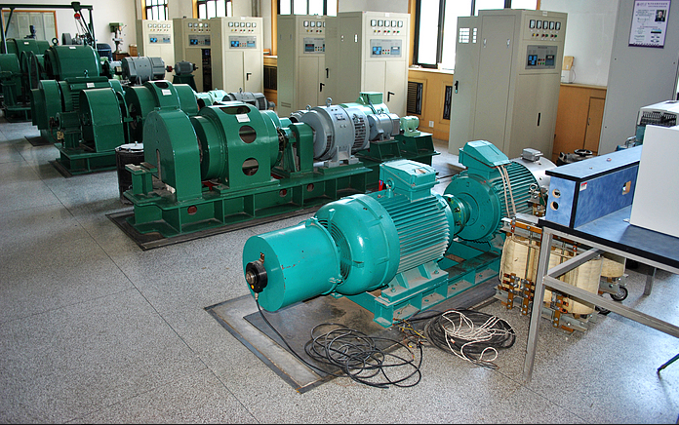

**5．碰撞试验室1+驾驶模拟实验室2：**

汽车系国家重点实验室依托清华大学，是国家计委利用世行贷款建设的七十五个国家重点实验室之一。汽车安全与节能国家重点实验室始终围绕汽车安全、节能、环保三大主题，瞄准国际前沿、国家目标，定位于汽车工业共性关键基础技术、汽车工程交叉学科基础理论、汽车领域宏观发展基本问题，致力于绿色化、智能化的生态汽车的研究与发展。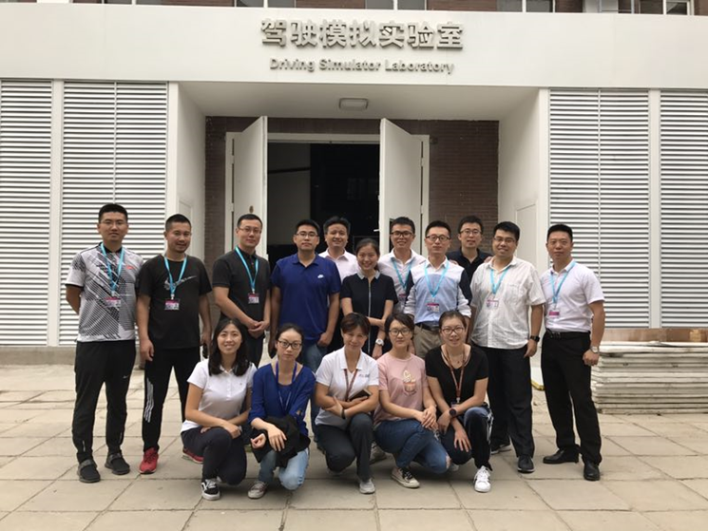

**6．院件工程实验室：**

软件学院中心实验室始建于1980年，当时称为清华大学材料科学研究所中心实验室。目前Ｘ射线衍射分室在国内同类实验室中，在仪器的数量、功能、开放程度和自有技术含量等方面处于领先位置，并连续多年大量开展培训及开放服务工作。 此外，实验室还有物性测量和热分析等分室。

**7．再生水安全保障技术：**

再生水安全保障技术以再生水水质安全保障和再生水利用过程中的风险控制为目标，在提出水质安全保障与风险控制策略的基础上，根据近年来国内外污水再生利用领域的最新研究进展，总结了再生水中病原微生物和化学污染物的分布规律以及水质安全评价方法。

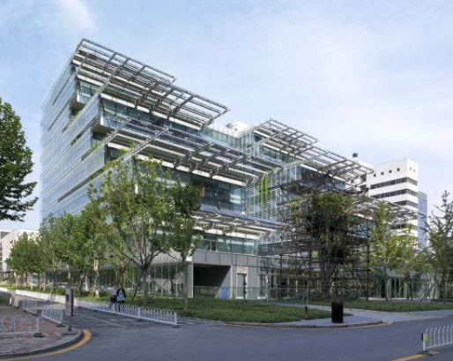

**8．模范工厂：**

模范工厂实验室通过有针对性的课堂教学，结合独一无二的模型工厂式体验式（learning by doing）的学习，帮助学生有效的掌握精益运营的核心理念与方法。在模型工厂中精心选择和设计了离散产线、机加工产线和连续流产线，分别体现出模拟装配类、重投资类及流程类行业各自生产工艺特色。

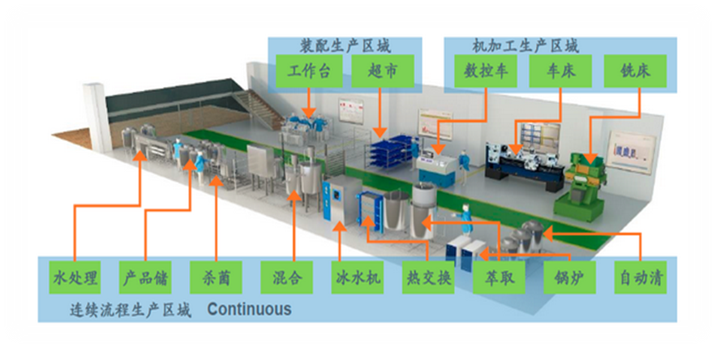

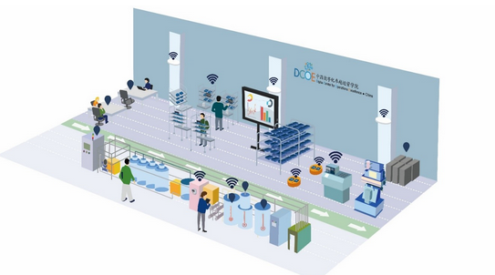

**9. CIMS所：**

国家CIMS工程中心依托在清华大学，是一个跨系的由多学科人员组成的联合体，中心下属两个研究所（系统集成研究所、制造工程研究所）、一个分中心（激光快速成形分中心）和两个大型实验室（信息系统实验室、制造系统实验室），按研究方向分为十个研究室，还设有工程部、培训部、中心办公室。

**10． 热能工程实验室：**

热能工程研究所依托的“热能工程”专业是国家重点学科，为国家能源和相关领域培养了大批优秀人才，取得了一系列重要科研成果，为我国科学事业和国民经济发展做出了重要贡献。研究方向是以煤等化石能源为主的清洁能源开发和利用。

**学生社团篇**

#### 团委网站

<http://www.tsinghua.edu.cn/publish/xtw/4837/index.html>

#### 社团网站

<http://student.tsinghua.edu.cn>

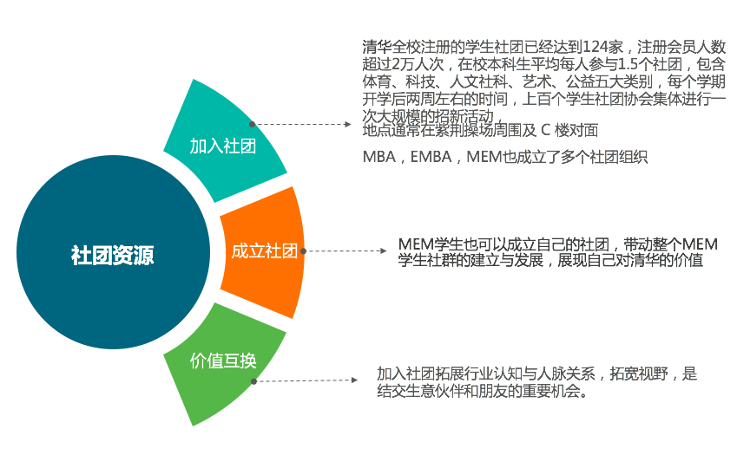

#### 清华x-lab

http://www.x-lab.tsinghua.edu.cn

**网络学堂篇**

地址：http://learn.tsinghua.edu.cn

主要功能：课程网上学习信息

分类功能：

1. 在线选课，
2. 下载课件，
3. 提交作业，
4. 和授课老师讨论问题等。

特点：校内外皆可访问。但必须拥学号电子身份才可登录访问

附录：图一(主页)

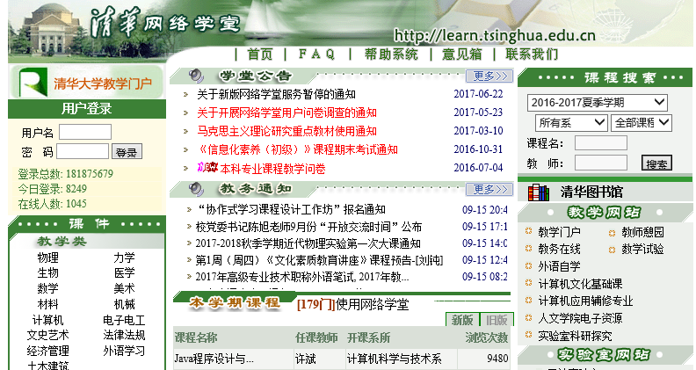

图二：（个人账户页面）

### 673.tmp